#### КОНСУЛЬТАЦИЯ ДЛЯ РОДИТЕЛЕЙ

#### «ШИРОКАЯ МАСЛИНИЦА»

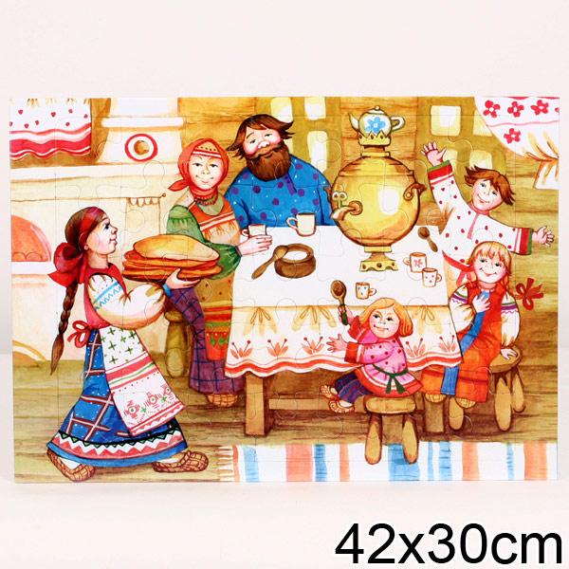**Масленица** - любимый праздник взрослых и детей. Она символизирует прощание с наскучившей зимой и встречу с долгожданной весной. Традицией масленичных дней всегда было бурное веселье и проявление щедрости, так как наши предки считали это залогом богатых урожаев, изобилия в наступившем году. Главное угощение всю неделю ‒ блины, символизирующие весеннее солнышко. Чтобы детям была интересна и понятна идея праздника, в котором семья собирается участвовать, нужно рассказать в доступной форме о его содержании. Можно прочитать дошколятам книжки, посмотреть картинки в интернете. И все же эмоциональный доступный рассказ взрослого поможет ребенку лучше прочувствовать предстоящее событие. Кратко и доступно расскажите ребенку, откуда пошел этот праздник и что он означает, какие традиции с ним связаны. А чтобы ваш рассказ вышел не слишком сухим и скучным, разучите с ним традиционные масличные песни и стихотворения, к примеру:

КАК МЕДВЕЖЕНОК КУЗЯ МАСЛЕНИЦУ ПРАЗДНОВАЛ.  
Как-то рано поутру  
Кузя взял сковороду,  
В миске тесто замесил,  
Молочка туда подлил.  
А потом испёк блины,  
И душисты, и вкусны.  
Круглые, румяные,  
Медовые и пряные

Сдобные, пригожие,

На солнышко похожие.

Кузя всех друзей собрал,

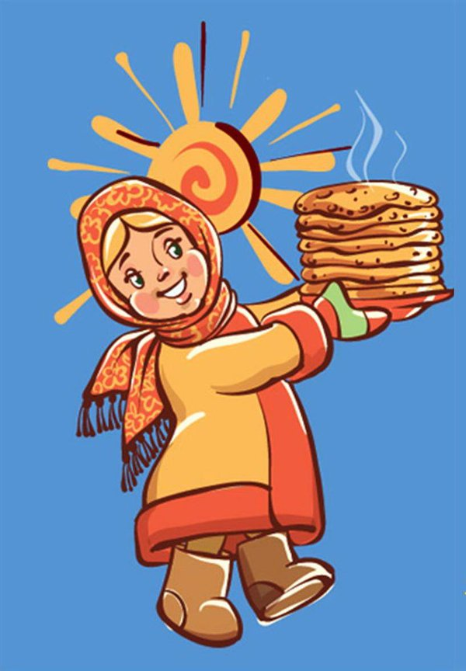И на горку побежал.  
Стали радостно смеяться  
И на саночках кататься.

А потом в снежки играть,  
Бегать, прыгать и скакать.

Строить стали городки  
У заснеженной реки,  
А затем гурьбой-толпой  
К Кузе все пошли домой.  
Пили чай из самовара  
С пыла самого и жара,  
Блины кушали, болтали,  
После песню запевали:  
Масленица! Масленица!  
В гости к нам пришла!  
Масленица! Масленица!  
Счастье принесла!  
Масленица! Масленица!  
Зиму унеси!  
Масленица! Масленица!  
К нам Весна приди!!!!!

*************************

Мы давно блинов не ели,

Мы блиночков захотели,

Ой, блины мои, блины,

Ой, блиночки мои.

Моя старшая сестрица,

Печь блины ты мастерица,

Напекла она поесть

Сотен пять, а может, шесть.

Когда - то блины были первыми пресными хлебами, их пекли круглыми, как солнце. Считалось, что румяными блинами приманивали светило, помогая ему разгораться. Первый блин клали на окошко нищим, поминали усопших. 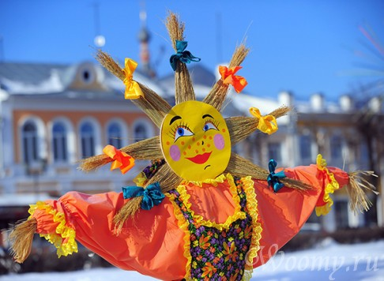Славили Масленицу и оладьями. К ним полагались: сыр, масло, рыба, творог. На блины звали дорогих гостей. Чем больше гостей, тем больше счастливых дней в году. Не отпразднуешь сытно, не быть сытому и всему году

«Масленица семь дней гуляет». Каждый день праздника имеет своё название:

-Понедельник “Встреча”.

-Вторник “Заигрыши”.

-Среда “Лакомка”.

-Четверг “Разгуляй” или ”Широкий”.

-Пятница “Тёщины Вечера”.

- Суббота “ Золовкины посиделки”.

- Воскресенье “Прощёный день”.

Это самый народный и сытный праздник, длящийся целую неделю. В первые три дня крестьяне ещё занимались хозяйственными работами, но с четверга работа прекращалась, и начиналась ”Широкая Масленица”.

Первый день – встреча Масленицы. К этому дню изготавливали чучело Масленицы, напоминая о давно забытой славянской богине, которую звали Мара-Моревна. Дети строили ледяные горки, взрослые посещали родных.

Праздник открывали дети, приветствуя Масленицу.

Второй день – «Заигрыши». Начинались шествия ряженых. Много пели, плясали, состязались в ловкости и силе. Больше всего любили кататься с ледяных горок: кто не скатился, тот обидел Масленицу. Не потешиться, не повеселиться от души в широкую масленицу – значит “жить в горькой беде и жизнь худо кончить”.

Третий день — «Лакомка». Люди ходили в гости друг к другу. Тёщи в этот день приглашали зятьёв на блины.

Четвёртый день – «Разгуляй». Масленица набирала полную силу.

Пятый день – «Тёщины вечера». В этот день зятья угощали своих тёщ блинами.

Шестой день – «Золовкины посиделки». Золовка – сестра мужа. Молодая невестка дарила своим золовкам подарки.

Седьмой день – «Прощёный день». В этот день прощались с Масленицей и совершали обряд прощения всех обид, накопленных за год: “Прости меня, пожалуйста, если в чём виноват перед тобою”. Затем целовались и низко кланялись.

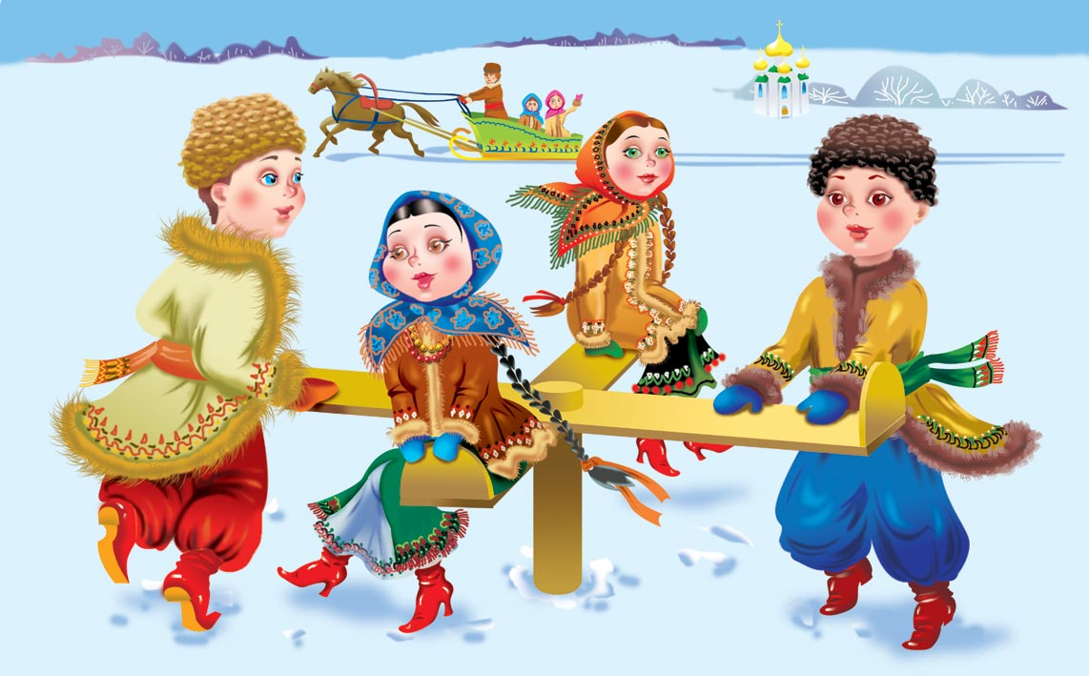 В последний день Масленицы дарили подарки, занимались благотворительностью, добрыми делами.

Вот начинается масленичная неделя. Мама с детьми печет блины. Если детям не по возрасту месить тесто или переворачивать блины на сковородке, то огромным удовольствием для каждого ребенка является большой кусок масла, насаженный на вилку – с помощью этого нехитрого приспособления каждый блин, испеченный мамой, промасливается от души.

Масленичное кулинарное изобилие уравновешивается активным отдыхом.

В старину Масленица была самым веселым праздником на Руси. Это была неделя объедения и веселых игр. В деревнях чучело Зимы катали на лошадях, устраивали хороводы, каталисьна санках,ходили на ходулях. Открывались балаганы, где игрушечные Петрушки разыгрывали шуточные представления. Игры на масленицу одни из самых ярких и веселых детских забав.  Вот некоторые русские народные игры и забавы, которые можно предложить детям:

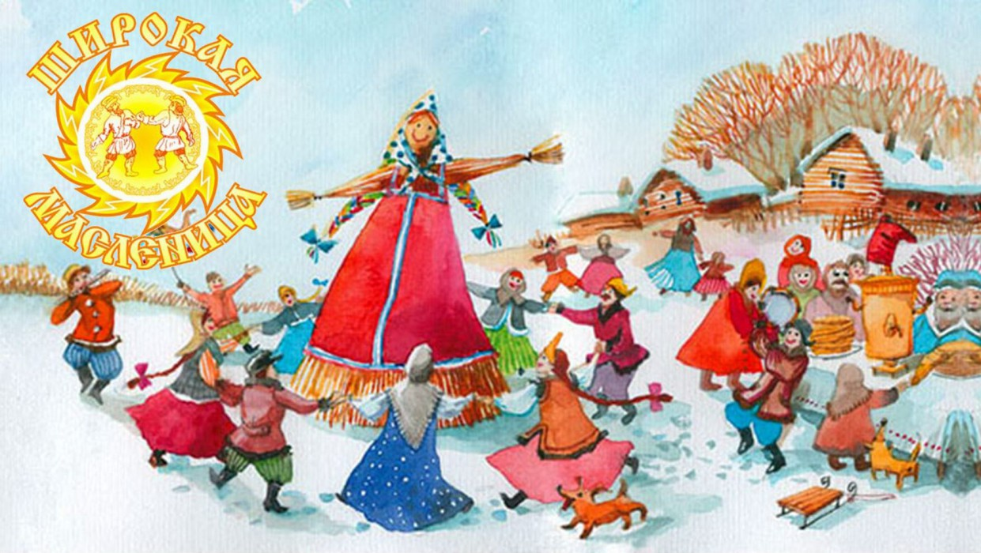**Игра Заря зарница**

В эту веселую подвижную игру можно играть с большой компанией детей. Для игры нужна будет яркая атласная лента. Дети становятся в широкий круг, руки у каждого за спиной. Водящий - "Заря" ходит с лентой в руках вокруг хоровода и поет:

Заря - зарница,  
Красная девица,  
По полю ходила,  
Ключи обронила,  
Ключи золотые,  
Ленты голубые,  
Кольца обвитые.

За водой пошла!

Как только пропеты последние слова песенки, водящий кладет ленту на плечо одному из детей в хороводе и убегает. Ребенок должен взять ленту и бежать с ней в другую сторону. Каждый из них стремиться занять освободившееся место в кругу. Тот, кто успел стать на место, остается в кругу, а оставшийся становится "Зарей".

**Игра снежный тир**

На Масленицу можно придумать и сделать для детей веселую игру "Снежный тир". Родители заранее готовят для детей мишени и подарки. В качестве мишеней могут быть установлены фанерки-щиты с концентрическими кругами. Или же можно установить столбы с игрушкой, которую нужно сбить снежком.

Попавший в мишень или сбивший игрушку получает сладкий приз: конфетку, мандарин или яблоко.

**Почта**

Игра начинается с переклички водящего с игроками:

- Динь, динь, динь!

- Кто там?

- Почта!

- Откуда?

- Из города …

- А что в городе делают?

Водящий может сказать, что в городе танцуют, поют, прыгают. Все играющие должны делать то, что сказал водящий. А тот, кто плохо выполняет задание, отдает фант. Игра заканчивается, как только водящий наберет 5 фантов. Играющие, чьи фанты у водящего, должны их выкупить. Водящий придумывает для них интересные задания. Дети считают стихи, рассказывают смешные истории, вспоминают загадки, имитируют движения животных. Затем выбирают нового водящего, и игра повторяется.

**«Старушка Маланья»**

Забава для всех ребятишек, очень веселит играющих. Хорошо, если примут участие взрослые, которым дети могут подражать. Поначалу водящим («Маланьей») выбирается родитель, затем можно передать роль старшему дошкольнику. Игроки стоят в кругу, водящий - в центре.

Под слова потешки (ее можно пропевать хором) водящий изображает разные веселые действия, остальные участники воспроизводят их:

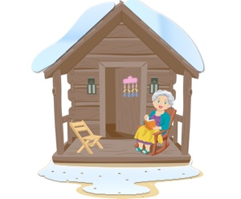

У Маланьи, у старушки.

Жили в маленькой избушке  
Семь дочерей, семь сыновей,  
Все без бровей **(**брови прикрываются руками**).**С такими глазами **(**«Маланья» показывает смешные глазищи, играющие копируют**),**С такими ушами, с такими носами, **(**водящий строит озорные рожицы**),**С такими усами, с такой головой, с такой бородой.  
Ничего не ели, целый день сидели,  
На нее глядели, делали вот так… **(**изображается веселая поза, которую копируют все игроки**).**

Выигрывает и получает приз участник, веселее всех показывающий «Маланью».

**Метание блинов на сковороду**

Положите сковородку на пол и встаньте рядом с ней, держа в руках пачку картонных блинов. Теперь бросайте блины по одному, стараясь попасть на сковороду. Посчитайте, сколько блинов оказалось в тарелке: побеждает самый меткий блиномет.

**«Петушки»:** На площадке чертят круг. В кругу стоят двое играющих. Каждый из играющих встает на одну ногу, другую сгибает в колене, поддерживает ее за пятку одной рукой. Задача играющих - вытолкнуть противника из круга, не используя при этом руки и стоя на одной ноге. (Толкают друг друга плечами)

Какие еще могут быть забавы для всей семьи с малышами? После того как все поели и развеселились, можно выйти на улицу для продолжения гуляния.

Огромное удовольствие детворе доставят папы и мамы, которые тоже примут активное участие в забавах и соревнованиях. Так достигается большой воспитательный эффект, единение родителей и детей, который получить бывает непросто. Поэтому взрослые должны воспользоваться возможностью пообщаться,

поиграть, посоревноваться со своими детками, поощрить их за достигнутые успехи.

Дети будут в восторге от такого праздника. Создайте им правильное представление об этом празднике. Можно с удовольствием самим окунуться в детство, а в дружной компании еще веселее:

-покатайтесь на горке

-поиграйте в снежки

-можно пометать палки в снег на дальность.

Можно слепить снежную бабу и с закрытыми глазами постараться приставить ей морковку вместо носа. А еще – перетягивание каната от домашнего спорткомплекса. И попрыгать через канат можно, кто больше на прыгает – мамы или папы, мальчишки или девчонки, или все вместе? Через канат здорово втроем - вчетвером прыгать, друг под друга подлаживаться.

И снежную крепость построить и штурмовать. Одни защищают, другие нападают, чтобы вытащить из крепости, как трофей, масленичное чучелко.

Что еще стоит сделать в это время? Хорошо нагуляться, порадоваться тому, что мы вместе , что всей семьей, вместе с друзьями, и нам хорошо. Набраться здорового бодрого духа. Масленица для детей наверняка станет незабываемым праздником, если вы приложите немного усилий, чтобы сделать его таким.

